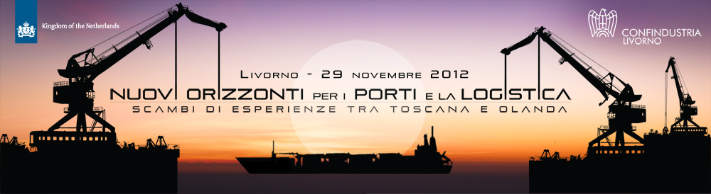

Rotterdam, il porto dei record

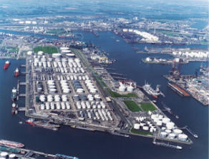
Il porto di Rotterdam è il 5° più grande del mondo, il maggiore d’Europa, primo al mondo per volume di merci in transito e primo porto europeo per i petroli.

La città (600 mila abitanti) è situata nella provincia del Zuid Holland, l’Olanda Meridionale, a sud della capitale Amsterdam e a 20 chilometri dall’Aia.

Rotterdam sorge nell’entroterra, a 30 chilometri dal Mare del Nord, sulla confluenza tra il fiume Rotte, da cui prende il nome, e la Nuova Mosa.

La prosperità della città è dovuta all’efficienza delle vie di comunicazione, stradali, ferroviarie e fluviali. In particolare è dovuta alla Nieuwe Waterweg, il grande canale, realizzato nel 1872, attraverso il quale le navi oceaniche possono attraccare direttamente alle banchine del porto.

I 12 metri di profondità del canale consentono il passaggio di navi fino a 90 mila tonnellate di stazza. I bacini del porto ospitano ogni anno quasi 35 mila navi.

Nel 2011 il porto di Rotterdam ha trattato 434 milioni di tonnellate di merci e 11,8 milioni di TEU (Twenty feet Equivalent Unity, il modello standard di container). I porti italiani hanno trattato in totale 9,5 milioni di TEU, lo scalo di Livorno 638 mila.

Nello stesso anno la Rhinecontainer BV, uno dei principali trasportatori, ha mosso circa 370 mila TEU sul Reno, di cui 140 mila da Rotterdam ad Anversa, 100 mila viceversa e 30 mila verso terminal intermedi della rete idroviaria locale.

Il porto di Rotterdam è anche un buon esempio di trasporto intermodale, con ottimi legami con il trasporto su 4 ruote, settore in cui l’Olanda detiene il 23,6% del totale europeo, e a solo 45 minuti dall’aeroporto di Schiphol, il terzo d’Europa.

Alessia Prosperi, Ufficio Internazionalizzazione, Confindustria Livorno, prosperi@confindustrialivorno.it,www.confindustrialivorno.it
Chris Schoenmakers, Addetto agli Affari Economici, Ambasciata dei Paesi Bassi, rom-ea@minbuza.nl, www.olanda.it
Ambasciata dei Paesi Bassi – Roma. Addetto stampa: Aart Heering, aart.heering@minbuza.nl, 331.2173185
Olandiamo in Toscana, Ufficio stampa: Catola & Partners, Firenze, www.catola.com, riccardo@catola.com

